ОБЧИСЛЮВАЛЬНІЙ ПІДХІД ДО ДОСЛІДЖЕННЯ ТЕМПЛАНТ/МОНОМЕРНИХ КОМПЛЕКСІВ МЕЛАМІН ІМПРИНТОВАНИХ ПОЛІМЕРІВ

Музика К.М., Рожицький М.М.
Харківський національний університет радіоелектроніки
61166, Харків, пр.Леніна, каф. біомедичних електронних пристроїв та систем, лаб. аналітичної оптохемотроніки, тел. (057)7020369

E-mail: mkm@kture.kharkov.ua
In this work a computational approach to investigation of template/monomer complex in imprinted polymers enable us to select monomers interacting strongly with the melamine as target analyte. The molecular modeling and performing thermodynamic computations were carried out with the help of a patented protocol developed at Cranfield University, UK. The binding energies shows the acrylamido-2-methyl-1-propanesulfonic acid (AMPSA) is the best binding monomer for melamine followed by itaconic acid and F22 ethylene glycol methacrylate phosphate (EGMP).
Keywords: Molecular imprint polymer, melamine, AMPSA, binding energy, SYBYL 7.3, LEAPFROGTM algorithm.

Розробка та дослідження сенсорних властивостей нових наноматеріалів, які можуть суттєво покращити аналітичні властивості сенсорів, а саме підвищити їх селективність та чутливість, є актуальним завданням, вирішення якого лежить на перетині різних наук. Часто нові відкриття у науці відбуваються після проведення аналогії з тим, що вже створено природою. Наприклад, багато біохімічних процесів протікає з утворенням комплексів біологічно активних речовин різної природи, багато з яких мають властивості лігандів, зі специфічними рецепторами. На ліганд-рецепторній взаємодії засновані ферментативні реакції, внутрішньоклітинний транспорт, регуляція клітинної активності та ін. Взаємодія антитіло-антиген також можна розглядати як різновид реакції лігандів з макромолекулярними рецепторами. Хоча в багатьох випадках природні рецептори взаємодіють із лігандами з високою спорідненістю, в нефізіологічних умовах вони вкрай нестабільні, а можливості їх отримання в великих кількостях часто обмежені. Крім того, далеко не всі молекули мають свої природні рецептори, тому представляє інтерес створити штучні рецептори, елементи сенсорних покриттів, здатних до розпізнавання і зв'язування різноманітних молекул-мішеней із високою афінністю і специфічністю.
Одним зі шляхів створення штучних макромолекулярних рецепторів є отримання молекулярних відбитків різних сполук на полімерній матриці – технологія молекулярного імпринтингу [1], загальна схема якої зображена на рис.1.
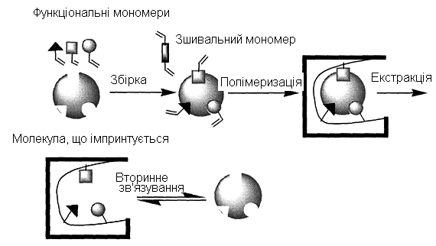
Рис. 1 – Загальна схема технології молекулярного імпринтингу

Надзвичайна привабливість молекулярно імпринтованих полімерів (МІП) для практичного використання (зокрема, при створенні хімічних сенсорів) обумовлена вкрай високою стабільністю, простотою отримання, співставною з природними рецепторами афінністю, і селективністю.
Вперше про явище молекулярного імпринтигу було повідомлено вченим з України, Поляковим, у 1931 р. [2]. Інтерес до застосування технології молекулярного імпринтингу в електрохімічних (ЕХ) сенсорах виник наприкінці 90-х років ХХ сторіччя [3] і активно прогресує і дотепер. Лідерами за кількістю публікацій у даній області є Китай та Індія. В Україні роботи в даній області дослідження, на жаль, поки є одиничними.
У даній публікації запропоновано обчислювальній підхід до дослідження темплант/мономерних комплексів меламін імпринтованих полімерів. Потенційно щоденне вживання протягом тривалого часу їжі, що містить меламін, або – з меламінового посуду може призвести до отруєння. Симптоматика отруєння меламіном – блювота після вживання, загальна млявість, надмірне вживання води. В реакції з циануровою кислотою меламін утворює цианурат меламіну, який було знайдено в експортованих з Китаю харчових продуктах. Скандал з меламіном у Китаї почався з молочної промисловості – четверо немовлят загинули і 20 тисяч дітей потрапили до лікарень внаслідок того, що хімікат додавали до молочних сумішей; [4] було виявлено, що система безпеки харчової промисловості Китаю абсолютно не відповідає стандартам – за даними китайських державних засобів інформації промисловий хімікат меламін до білкового корму для тварин додавався постійно.
Для того щоб отримати матеріал з дуже високою спорідненістю, повинні бути обрані функціональні мономери, які б утворювали дуже міцні комплекси з цільовим аналітом. У даній роботі за допомогою комп'ютерного моделювання ми досліджували взаємодію меламіну з різними мономерами з віртуальної бібліотеки. Мономери, які найсильніше взаємодіяли з меламіном були відібрані як найкращі кандидати для розробки синтетичних рецепторів на меламін. Протокол молекулярного модулювання був розроблений і запатентований Кранфілдським університетом [5].
Розрахунки проводились на ПК з операційною системою Linux у пакеті SYBYL 7.3 (Tripos Inc) [6]. Протокол розрахунку включав 4 кроки:
1. Розробка бази даних функціональних мономерів.
2. Розробка молекулярної моделі темпланту.
3. Скринінг з використанням алгоритму LEAPFROGTM.
4. Проведення моделювання, використовуючи методи молекулярної механіки і молекулярної динаміки.
Перші три кроки направлені на ідентифікацію найкращого мономеру(ів) для приготування полімерів у даному розчиннику. Крок 4 призводить до ідентифікації оптимального співвідношення мономер-темплант, що використовується для розробки імпринтованого полімеру.
Утворення передполімеризаційних комплексів шаблон–мономер і вторинна взаємодія шаблона с МІПом забезпечують нековалентні чи ковалентні зв'язки. До типових видів нековалентного зв'язку відносяться водневі та іонні зв'язки, гідрофобні і π–π взаємодії, сили Ван-дер-Ваальса тощо.
На рис. 2 показані результати взаємодії меламіну з мономерами. При розрахунку програма використовувала до 60 000 ітерацій.
Мономери, які стали найкращими кандидатами для розробки МІП на меламін з відповідними енергіями взаємодії, представлені в таблиці 1.
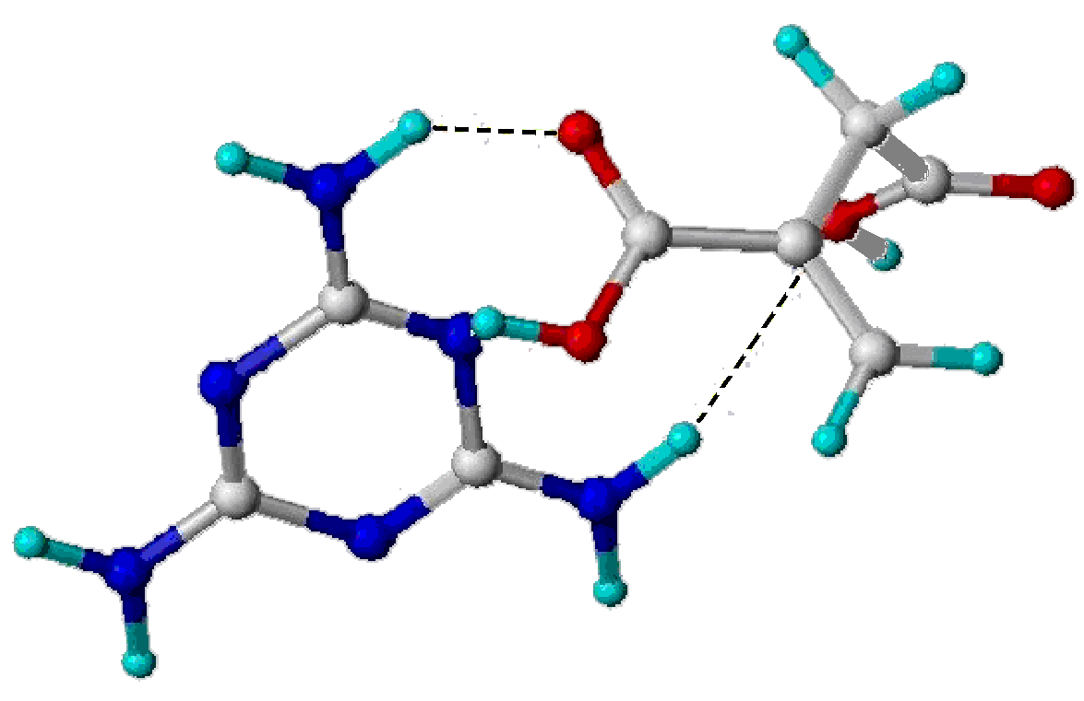
а
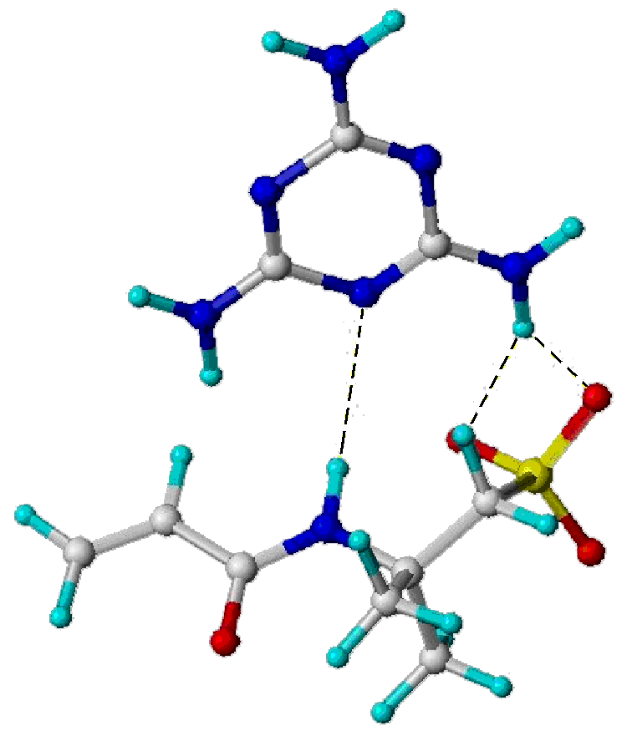
б
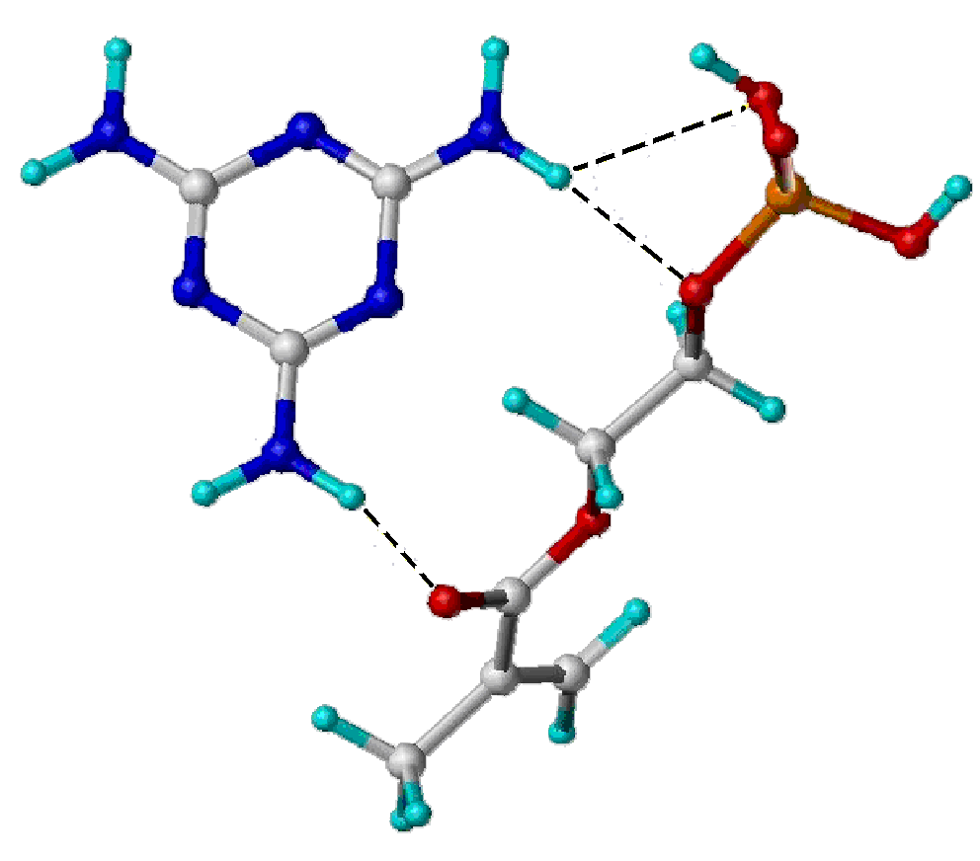
в
Рисунок 2. Передполімеризаційні комплекси меламінау з мономерами: а –акриламідо-2-метил-1-пропансульфонова кислотою (AMPSA); б – ітаконовою кислотою, в – етиленгліколь метакрилат фосфатом (EGMP)
Таблиця 1. Енергії взаємодії меламіну з мономерами з бази даних

Мономер | Енергія взаємодії, ккал/моль
AMPSA | -42.74
Itaconis acid | -35.35
EGMP | -34.65
Acrylamide | -34.63
Bisacrylamide | -27.24
N-phenylethylene diamine methacrylamide | -25.65
2-Hydroxyethyl methacrylate | -24.93
Diethylaminoethyl mercaptan | -23.33
Methacrylic acid | -21.63

З таблиці 1 видно, що акриламідо-2-метил-1-пропансульфонова кислота найкращий мономер для меламіну, за нею слідують ітаконова кислота і етиленгліколь метакрилат фосфат.

Висновки
На основі отриманих результатів можна стверджувати, що найбільш успішними кандидатами для утворення МІП, як сенсорного елементу, що дасть можливість підвищити селективність і знизити межу визначення меламіну є акриламідо-2-метил-1-пропансульфонова кислота, ітаконова кислота і етиленгліколь метакрилат фосфат. Зауважимо, що використаний у роботі підхід, який базується на використання молекулярної механіки та динаміки, дає можливість обійтись без часо- і грошезатратного експерименту.

Подяки
Дана робота виконана в рамках міжнародного проекту №5067 Українського науко-во-технологічного центру під керівництвом проф. Рожицького М.М. Крім того, ми хочемо висловити велику подяку Др. Колу Каріму за допомогу під час проведення комп'ютерного моделювання, а також проф. Сергію Пілецькому за можливість використання ПК із програмним пакетом SYBYL 7.3.

Список літератури:
1. Гендриксон О.Д., Жердев A.В., Дзантиев Б.Б. Успехи биологической химии, 2006, – т. 46, – с. 149–192.
2. Polyakov M.V. // Zhur. Fiz. Khim. 1931. – Vol. 2. – P. 799–805.
3. E. Hedborg, F. Winquist, et al., Sensors and Actuators A-Physical, 1993, 37, 796.
4. «Бі-Бі-Сі: Хімікат меламін у Китаї додавали, як протеїн». 3 листопада 2008.
5. Chen B., Day R. M., Piletsky S.A., Piletska O., Subrahmanyam S., Turner A.P. F., Rational design of MIPs using computational approach. UK Patent, GB0001513-1, 2000.
6. Muzyka K., Rozhitskii M. Системи обробки інформації. 2012. – Вип. 2 (100). – с. 237– 240.

